Извещение о предоставлении земельных участков

В соответствии со ст. 39.2, ст. 39.18 Земельного кодекса РФ Администрация Курьинского района уведомляет:
о предоставлении в аренду гражданам:
- земельного участка из земель населенных пунктов, расположенного по адресу: 345 метра на юго-восток от участка, расположенного по адресу Алтайский край, Курьинский район, с.Усть-Таловка, ул.Центральная 9, площадью 1552 кв.м, для ведения личного подсобного хозяйства;
- 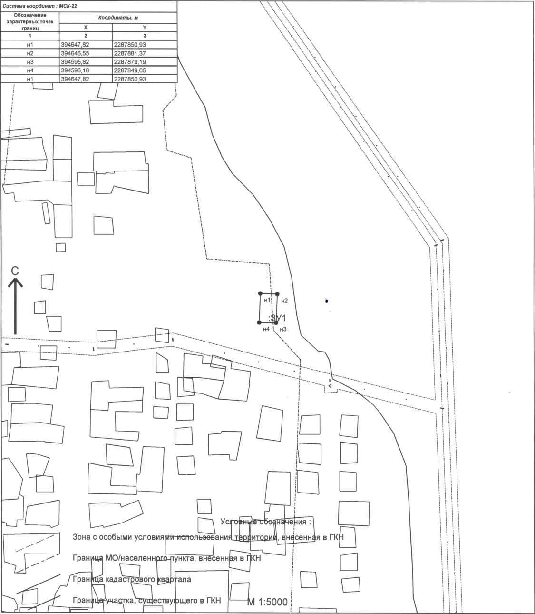

- земельного участка из земель населенных пунктов, расположенного по адресу: Алтайский край, Курьинский район, с.Усть-Таловка, ул. Центральная 75 «а», площадью 200 кв.м, для ведения личного подсобного хозяйства;

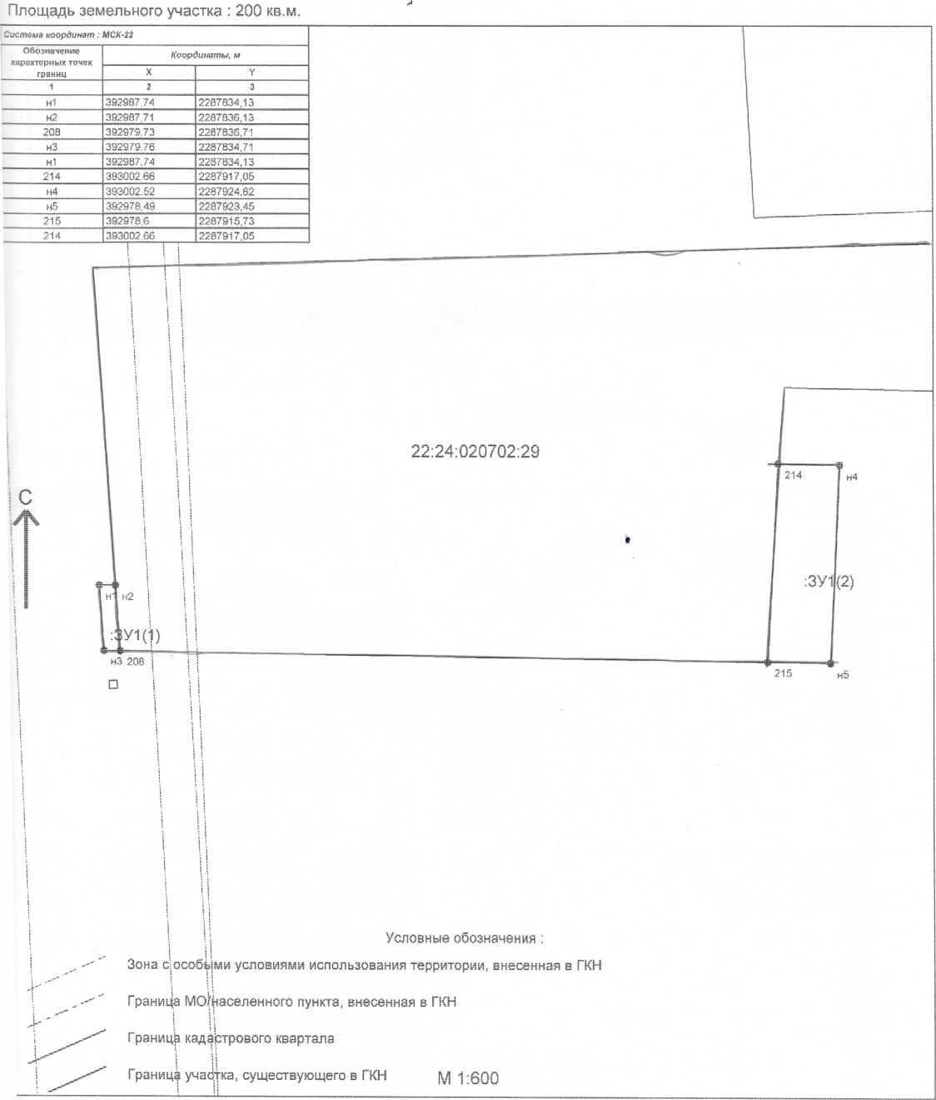

- земельного участка из земель сельскохозяйственного назначения, расположенного по адресу: примерно 40 метров на восток от участка, расположенного по адресу Алтайский край, Курьинский район, пос.им 8 Марта, ул Молодежная 32, площадью 3855 кв.м, для ведения личного подсобного хозяйства;
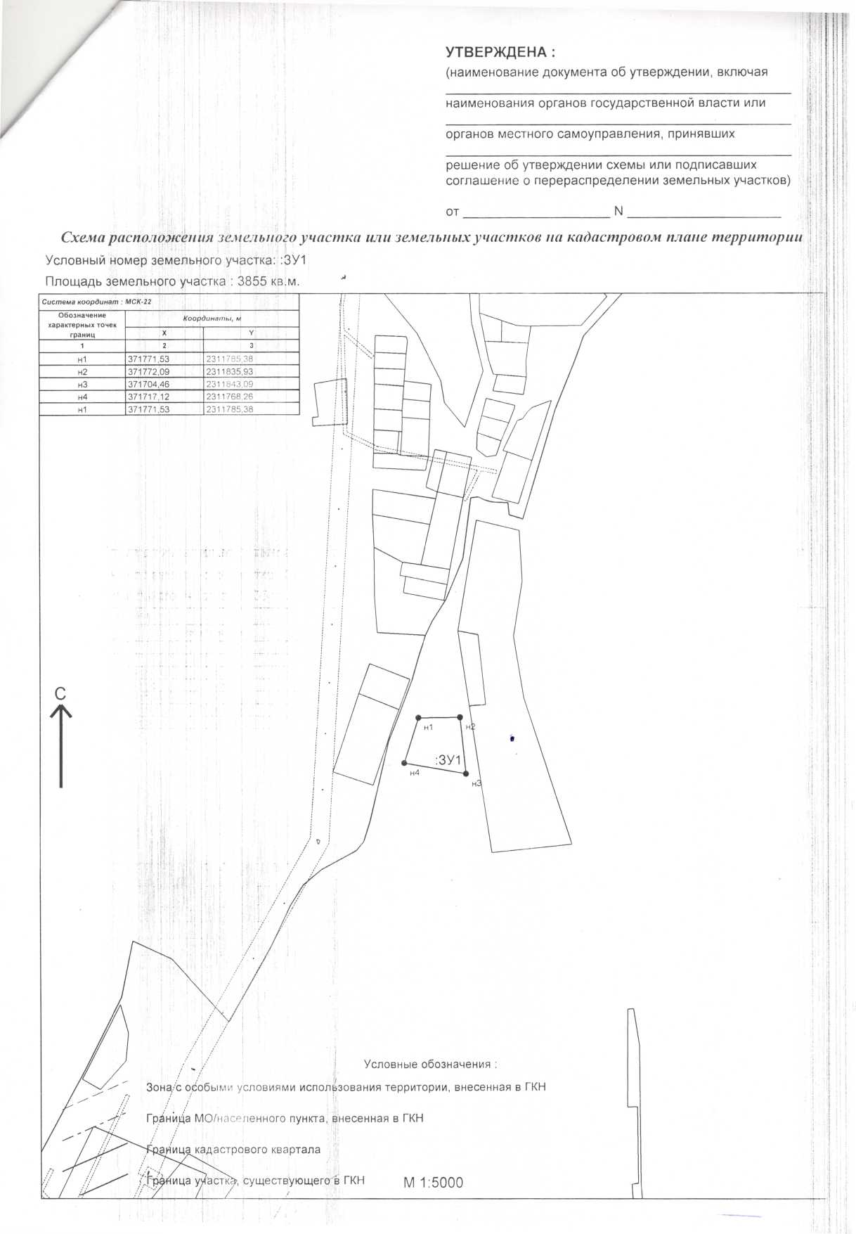

Граждане, заинтересованные в предоставлении данных земельных участков вправе подать заявления о намерении участвовать в аукционе по адресу: 658320, Алтайский край, Курьинский район, с. Курья, ул. Советская, 61. Заявления подаются лично или посредством почтовой связи на бумажном носителе. Дата окончания подачи заявлений 25 декабря 2017 года. Ознакомиться со схемами расположения земельных участков можно в кабинете № 6 по указанному выше адресу с 8.30 до 16.30, на сайтах torgi.gov.ru, Администрации района: www.kurya.ru.

